

Produzione e finitura 100% Made in Italy
Parquet naturali per il tuo vivere

Naturali per tutta la vita


COLLEZIONE LA ROCCA:
Il tavolato LA ROCCA è la versione più economica del tavolato Thermal ed è strutturato in modo da poter garantire tenuta, stabilità e flessibilità, adattandosi in questo modo alle varie tipologie di sottofondo. E’ composto con essenza nobile di 4 mm. e con il supporto tutto in multistrato o abete spessore 9/10/11 mm. incastro sui 4 lati con leggera bisellatura per evidenziare ogni singola tavola. La spazzolatura e la piallatura sono le lavorazioni che meglio esprimono la bellezza di questo tavolato. Essenze disponibili Rovere, Olmo europeo e americano, Larice, Noce nazionale, Teak Asia, Wengè disponibili in tutte le finiture Magicolegno ad olio o vernice all’ acqua.

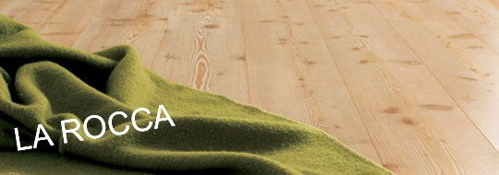
Lavorazioni disponibili:
- spazzolato (7 diverse gradazioni)
- piallato soft, light o a mano
- effetto tarlato
- effetto sega



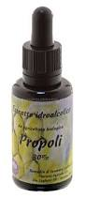
STRUTTURA TAVOLATO LA ROCCA

2 STRATI PLANCIA INTERA:
1. PLANCIA a vista in essenza Sp. 4 mm.
2. Collante vinilico privo di formaldeide e solventi
3. Supporto in multistrato/abete 9/10/11 mm.
4. Collante vinilico privo di formaldeide e solventi
5. Leggera bisellatura sui 4 lati
6. Incastro sui 4 lati
MISURE
Spessore: 13/14/15 mm
Larghezza: 140/170/195-200 mm. circa
Lunghezza: 1400/2400 mm.
Plancia superiore in legno nobile: 4 mm. circa
ALTRE CARATTERISTICHE
Tipo di posa: incollata (flottante solo su pavimento non riscaldante)
Stabile e flessibile adatto a vari tipi di sottofondo anche con riscaldamento e raffrescamento a pavimento.




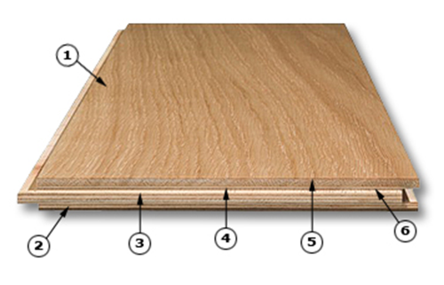


LE NOSTRE FINITURE AD OLIO NATURALE O CON VERNICE ALL’ ACQUA DI NUOVA GENERAZIONE
Magicolegno esegue personalmente, all’ interno del proprio laboratorio, tutte le finiture a mano tavola per tavola utilizzando un mix di prodotti vegetali e minerali come oli, cere ed emulsioni che nutrono il legno in profondità. Le vernici all’acqua per parquet della gamma Solid sono particolarmente attente alla salute dei bambini e rispettano la norma europea UNI EN 71.3 del 2002, che impone l’esclusione dei metalli pesanti da qualsiasi formulato.

NOTE
Il legno è un materiale vivo e naturale pertanto i campioni di colore visionati presso il nostro show room sono indicativi e possono variare, così come le varie finiture, essendo essi il risultato di un lavoro esclusivamente artigianale. Con il passare del tempo, l’esposizione alla luce solare, schiarisce i toni delle essenze più scure e ne scurisce i più chiari, perciò sono possibili eventuali variazioni cromatiche anche notevoli rispetto ai campioni visionati. La vendita dei nostri pavimenti avviene su tipo di campione come previsto dall’ articolo 1522 cod. civ. II° comma

